

工程项目管理沙盘实训

建筑工程技术专业

学 期 20 年 期
20 年 月 日

学生实训守则
一、严格遵守各项规章制度与操作规程
二、必须在规定的时间内参加实训，原则上不准请假和迟到、早退，实训室必须保持安静，不准高声喧哗，不准乱扔纸屑、杂物。
三、实训课前要做好预习，熟悉安全保护措施和实训操作程序，写出预习报告；否则，不准参加实训，实训前要做好准备工作，经实训指导老师或实训员检查同意后，方可进行实训。
四、实训中要严肃认真、仔细、姿势端正；严格操作程序，要注意观察，作好记录，要听从指导老师和实训员的指导，节约水电和其它消耗材料，要爱护仪器设备，注意安全，如发生故障应立即报告指导老师，不可自作主张，擅自处理。
五、实训结束，将所用仪器、设备、药品、材料清洗整理好，经指导老师同意后，方可离去。实训报告文字清晰、整洁、语言准确。
六、凡造成仪器、设备损坏等，应主动报告，接受检查后，按制度处理。
七、不准擅自拿走实训室的任何工具；一但发现除按有关规章制度处分外，还要加倍罚款处理。

目 录
学生实训守则 2
第一部分 实训任务书 4
附：实训示意图 8
第二部分 项目基本情况 12

第一部分 实训任务书

一、课程实训教学目的和任务
实训通过直观的工程项目管理沙盘，来模拟施工企业对具体工程项目从中标后直至竣工的全过程施工管理。让学生在分析市场、制定计划、组织生产、整合资源和财务结算等一系列活动中体会施工企业经营运作的全过程，认识到市场资源的有限性及风险性，从而深刻理解工程项目管理管理思想，领悟科学的施工管理规律，提升现场管理能力。
该课程实训的主要目的是：
（1）强化项目负责制的概念，培养团队精神以及灵活的过程管理实践，为今后的工程实践打下有利的基础条件；
（2）培养学生综合运用相关专业课程所学知识解决实际问题的能力；
（3）通过实训，使学生熟悉建筑工程项目管理的全过程主要工作内容，培养“争创一流”的企业管理理念。
二、课程实训项目设置、类型与学时分配
（一）项目设置：
序号 | 项目名称 | 训练内容
1 | 施工组织模拟训练 | 1、依据施工项目工程量与市场条件，制定施工组织进度计划横道图；  2、预测市场风险（筹资融资风险、气候条件风险、施工安全度风险等）；
2 | 施工方案优选训练 | 1、创设两至三个施工方案；  2、以净利润最大为目标，综合权衡，优选最佳施工方案；
3 | 生产管理模拟训练 | 1、根据施工项目工程量与市场条件及制定的施工方案，合理确定工、料、机的合理选配，注意机械设备的产能、施工现场水电量的需求及库房容量等的匹配；  2、项目实施过程中如遇外情况发生，应考虑采取紧急补救措施，使项目得以继续进行；  3、按月结算，每月小结；
4 | 财务管理模拟训练 | 1、制定筹资融资计划，正确评估项目施工期间的现金流量，力求创造高利润；  2、预估长、短期资金需求，确定贷款方式，妥善控制成本；  3、分析财务报表、掌握报表重点与数据含义；  4、运用财务指标进行内部诊断，协助项目经理管理决策；
5 | 团队精神与沟通技能训练 | 1、学习如何在立场不同的各部门间沟通协调  2、培养不同部门人员的共同价值观与经营理念  3、建立以整体利益为导向的团队组织
（二）类型：综合
（三）学时分配
本课程实训采取一人一题的训练方式，共用1周时间，计24学时，如下表：
序号 | 课程实训项目名称 | 课程实训训练内容 | 分项学时 | 总学时
1 | PMST体验 | 1、沙盘课程导入，介绍沙盘课程背景；  2、讲解课程规则以及操作流程；  3、学生进行团队组建。  4、老师带领学生完成一个简单工程项目的第一个月沙盘操作  5、生自行完成工程1剩余工作 | 0.5  1  1  2.5  5 | 10
2 | PMST挑战 | 1、赢在策划——学生完成一个工程项目的策划工作；  2、熟练执行——学生根据所做策划，完成执行操作； | 6  6 | 12
3 | 总结评比 | 1、分享学习体会与感悟；  2、撰写课程总结报告。 | 1  1 | 2
合计 | 4个 | 8个 | 24 | 24
三、每项实训的内容与基本要求
1、PMST体验
①走进模拟情景，熟悉岗位角色；
②组建项目团队，初步树立团队意识；
③熟悉工程资料；
内容包括：工程概况、工程模型、工程量表、施工安全危险系数分析、天气分析、市场资源分析；
④起航体验，熟悉承包合同及基本操作过程（以第一月为例，示范）；
⑤结算体验，学习对月度操作的总结及成本统计与分析，填写相关报表；
⑥远航试水，自行完成项目后续操作，掌握沙盘课程执行部分的基本技能。
2、PMST挑战
根据所学知识，完成一个工程项目施工方案的构建，优选出最佳方案，根据最佳方案完成项目策划工作，根据项目策划完成项目执行。
3、总结评比
在小组内部分享各自岗位模拟训练的体会，小组代表在全班分享各自小组的学习体会，教师根据学生发言，进行点拨与升华；学生完成课程总计报告。
四、 实训形式
学生分组竞赛
讲师角色：
- 代表业主：进行计量支付的审核和把关工作
- 代表材料供应商：供应各种材料，并要求结算和支付工作
- 代表的导师：进行过程指导和结果点评，并按课程设计进行相关知识点的分析和讲解
学生角色：
项目经理：负责指挥、控制和协调项目组成员按照进程表完成项目
经营经理：负责劳务结算、甲方报量、成本核算和分析、洽谈变更
生产经理：负责进度计划编制、资源需用计划、施工操作
采购经理：负责材料采购、库房管理、材料发放、材料核算
财务经理：负责资金管理和操作、资金账目管理、负责盈亏分析
将学生组成几个相互竞争的项目团队，由学生推选产生项目经理、生产经理、经营经理、采购经理和财务经理，围绕工程项目管理主题，开展从项目启动、计划、执行、监控和完工验收的项目管理全过程活动。通过沙盘实训，可以大幅度提高学生对工程项目实践活动的感性认识，同时也可以达到提升学生知识和技能，改变学生认识和工作态度的目的。
实训流程：沙盘背景和规则讲解→组建项目团队→项目前期策划→签订内部承包合同→劳务队选择、签订合同和进场→银行贷款→材料采购→安排生产任务→材料出库→风险事件→分包结算→工程报量与支付→项目分析→学员讨论与分享→讲师点评和评分。
五、课程实训考核评分标准
实训成绩由指导教师根据团队成员的实训表现、实训成果、实训总结（体会）等方面按两级计分制 ( 合格、不合格 ) 予以评定，单独记入学生成绩册。
（1）考核标准
项目 | 合格 | 不合格
实训表现 | 态度端正，遵守纪律，出勤良好 | 有较严重的违纪行为或出勤时间不足 1/2
实训成果 | 步骤完整正确、净利润大、团队协调性好 | 步骤不完整或不按要求开展模拟实训
实训总结（体会） | 内容真实，有感而发，600字以上 | 内容空乏，无真情实感，不足600字
（2）考核办法
实训结束后,各小组将实习成果交给指导教师。指导教师根据考核标准逐项考核，表中所列考核内容均合格则实习成绩评定为合格；有一项不合格，则实训成绩评定为不合格。
（3）实训总结（体会）
沙盘模拟实训总结主要是对个人本次实训的全面总结 ( 属于个人的学习体会 ),字数500字以上，一般可按以下内容与格式来写：
1) 基本情况
对实训过程的概括介绍与说明，对实训收获与成绩的总评价。这部分要求写得简明扼要，高度概括，突出要领。100字左右。
2) 认识与收获
是对实训的认识与收获的具体阐述，可以分为若干个方面或层次来写。写认识与收获时，不仅要写出有什么样的认识与收获，还应具体地说明这些认识与收获是通过哪些具体的实训过程而获得的，做到观点与材料相统一，既有观点，又有材料，观点统帅材料，材料说明观点。300～500字。
3) 问题与不足
实训总结以肯定成绩为主，但对实训中存在的不足和今后应注意的问题也要实事求是地指出，以利于下一阶段的学习、实践和工作。100字左右。
4) 今后的打算
实训总结的结尾部分，在进一步肯定成绩、明确方向的同时，针对存在的问题提出改正办法。100字左右。
六、课程实训指导书及参考材料
（一） 实训指导书
参见《工程项目管理沙盘（PMST）实训教程》。
（二）参考材料
主教材：
工程项目管理沙盘（PMST）实训教程
参考书：
（1）工程项目管理沙盘（PMST）教学指南；
（2）第一届“广联达杯”全国高等院校工程项目管理沙盘大赛总决赛试题；
（3）第二届“广联达杯”全国高等院校工程项目管理沙盘大赛总决赛试题。
附实训学生分组名单（可另附页）

附：实训示意图
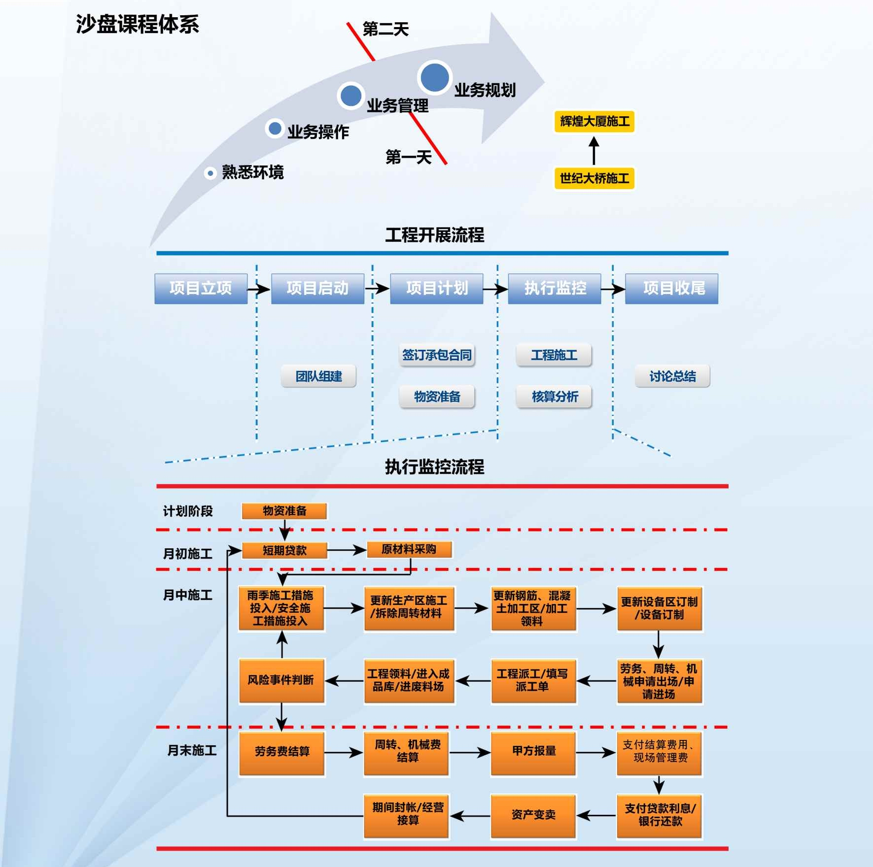
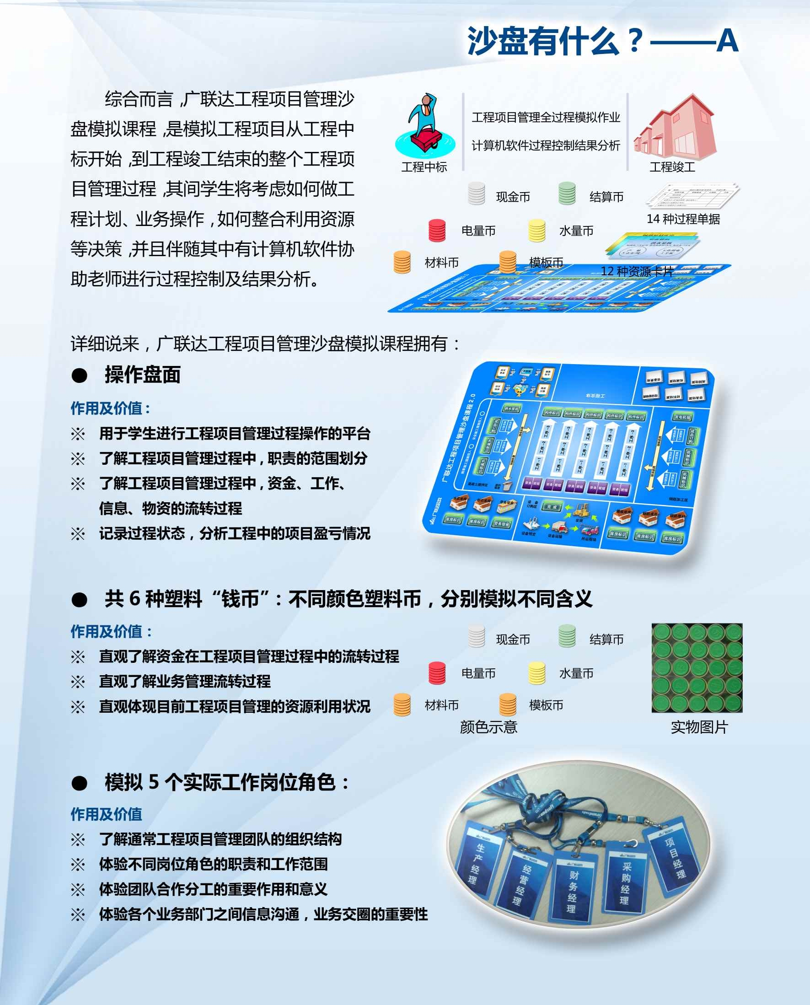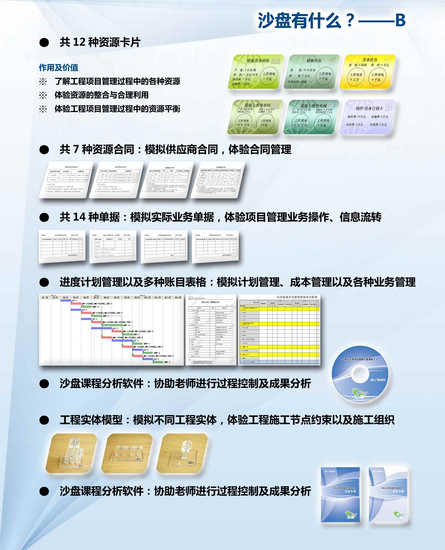
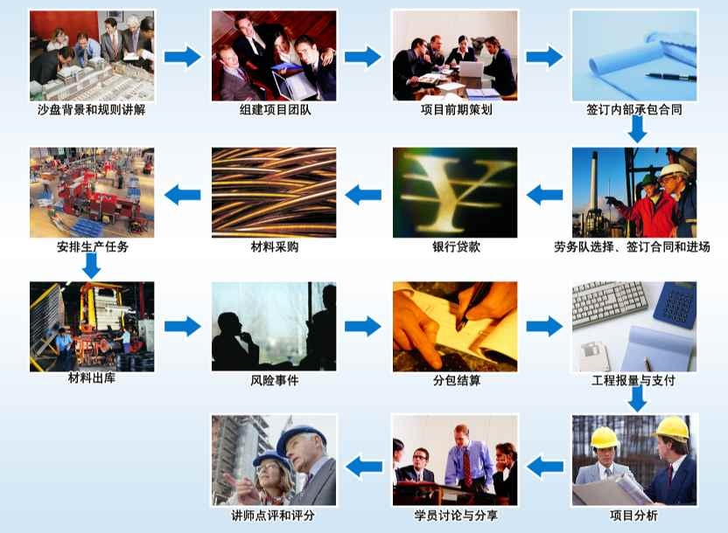

第二部分 项目基本情况
一、工程概况
工程名称：广联达世纪大桥工程
工期要求：16周
工期奖罚：竣工每延误1周，罚款10万；每提前1周，奖励5万
工程模型:
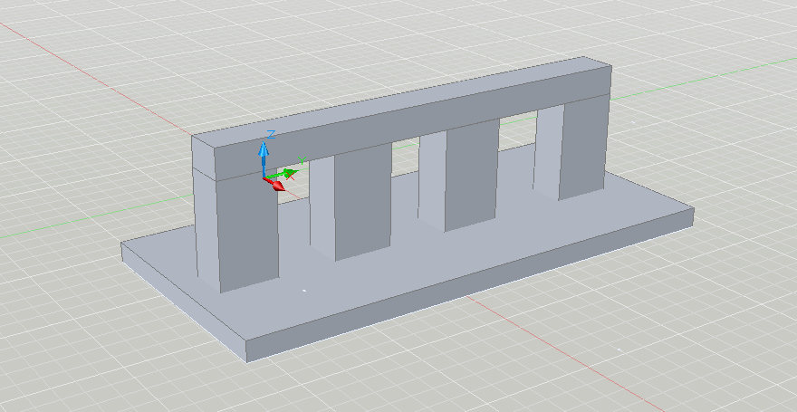
工程量表：
编号 | 构件名称 | 工序 | 单位 | 工程量
JC-1 | 基础
JC-1-1 |  | 绑钢筋 | 吨 | 5
JC-1-2 |  | 支模板 | 平方 | 5
JC-1-3 |  | 浇筑混凝土 | 立方米 | 10
D-1 | 桥墩—1
D-1-1 |  | 绑钢筋 | 吨 | 5
D-1-2 |  | 支模板 | 平方 | 10
D-1-3 |  | 浇筑混凝土 | 立方米 | 10
D-2 | 桥墩—2
D-2-1 |  | 绑钢筋 | 吨 | 5
D-2-2 |  | 支模板 | 平方 | 10
D-2-3 |  | 浇筑混凝土 | 立方米 | 10
D-3 | 桥墩—3
D-3-1 |  | 绑钢筋 | 吨 | 5
D-3-2 |  | 支模板 | 平方 | 10
D-3-3 |  | 浇筑混凝土 | 立方米 | 20
D-4 | 桥墩—4
D-4-1 |  | 绑钢筋 | 吨 | 10
D-4-2 |  | 支模板 | 平方 | 10
D-4-3 |  | 浇筑混凝土 | 立方米 | 10
B-12 | 板—12
B-12-1 |  | 绑钢筋 | 吨 | 10
B-12-2 |  | 支模板 | 平方 | 10
B-12-3 |  | 浇筑混凝土 | 立方米 | 10
B-23 | 板—23
B-23-1 |  | 绑钢筋 | 吨 | 10
B-23-2 |  | 支模板 | 平方 | 5
B-23-3 |  | 浇筑混凝土 | 立方米 | 10
B-34 | 板—34
B-34-1 |  | 绑钢筋 | 吨 | 10
B-34-2 |  | 支模板 | 平方 | 5
B-34-3 |  | 浇筑混凝土 | 立方米 | 10
合同预算：
工序 | 报价单价 | 总工程量 | 报价价格（万）
绑钢筋 | 4 | 50 | 200
支模板 | 3 | 75 | 225
浇筑混凝土 | 3 | 90 | 270
合计 |  |  | 695
施工安全危险系数分析(安全措施累计投入费可以预防危险的施工工序)
天气分析
市场资源分析
材料市场价格涨幅预测：通过可靠部门预测市场材料价格无涨幅
劳务班组市场可供应数量分析：
劳务班组 | 数量
钢筋劳务班组 | 4
模版劳务班组 | 4
混凝土劳务班组 | 4
（说明：每支劳务班组在施工过程中如果出场，不给进入，在市场可供应的数量足够情况下可以选择其他班组。）
- 签订承包合同
工程承包合同
发包方：广联达建筑公司 承包方：安徽国防科技职业学院
三、总体施工方案
一、混凝土施工：采用电子自动计量的拌合楼进行拌合，运输由砼搅拌车运输。箱梁砼、墩柱用汽车吊配料斗浇注，涵洞施工砼用搅拌车运输至工点直接使用。
二、钢筋工程：在桥梁施工现场设加工棚，在棚内机械下料及弯制，运至现场安装，主钢筋优先采用对焊或电弧焊接头，部分构造辅钢筋可以采取绑扎接头。
三、钻孔灌注桩施工：采用冲击钻机成孔，泥浆护壁，钢筋笼在现场加工。利用吊车起吊入孔，砼拌合站集中拌合，砼输送泵泵送运输，导管法灌注水下混凝土。
四、承台施工：基坑开挖土质用挖掘机开挖，人工清底，石质采取预裂松动爆破，承台施工模板采用钢制大块拼装式模板，砼采取搅拌车运输，水平分层浇筑，插入式振动器振捣。
五、墩柱施工：墩柱施工采用自行设计加工的钢制定型模板，砼及其它材料垂直运输主要采用吊车。在墩柱四周搭设双排碗扣式钢管脚手架，方便施工人员上下。
六、盖梁及柱间系梁施工：采用扁担法施工，用扁钢制成的带钢牛腿的钢抱箍抱紧在已浇筑并达到一定强度的圆形墩柱上（或在墩桩施工时预留孔洞插入型钢硫磺锚固）做支点，设型钢纵横梁做承重体系，底模板采用竹胶板，侧模板采用大块定型钢模板，采用墙包底安装工艺。
七、箱梁预制施工：考虑箱梁场地及运输，在台后路基上设预制厂集中预制，采用青红砖铺砌砂浆抹面后底模，工厂制拆装式定型钢模板，以外部高频振捣器侧振工艺为主，配合插入式振动器振捣，设2台60T自行式龙门吊机配合制梁施工及梁体移运存放。砼在拌合站集中拌合，轨道车运输，龙门吊起吊入模浇筑。
八、箱梁架设：采用双钓鱼进行架设。梁运输铺设轨道，用轨道平车运输，卷扬机牵引。
九、预应力施工：预制主梁钢绞线为Φj15低松驰钢绞线，金属波纹管成孔，YM15锚固体系，选用两台YCW-250型千斤顶两端同步张拉，张拉次序自上而下、左右对称进行；箱梁连续或钢构接头采用Φj15钢绞线，BM15扁型锚具，选用两台两端同步张拉。预应力钢束张拉均按应力应变双控进行施工。
十、桥面系施工：桥面铺装砼采用砼搅拌车运输至桥面施工，防撞护栏采用钢制定型模板施工，采用可调长度的钢制支撑杆做支撑，外侧模板支立人员在吊篮上操作；伸缩缝采取后安装工艺，待沥青铺装完成后进行安装。
四、季节性施工措施
雨季施工措施
1、雨季施工安排
根据当气象部门资料和我们的初步施工计划安排，我们对雨季施工做如下安排：
- 对雨季施工地段及项目进行详细的现场调查研究，编制实施性的雨季施工组织计划。
- 掌握天气预报的气象趋势及动态，开工前与当地气象部门签订合同，以利安排施工，作好预防准备工作。
- 修好生产及生活区内临时排水设施，做好现场水泥库的防雨、防潮工作，仓内水泥堆放、必须垫离地面30厘米，仓外必须有疏通雨水的设施，以保证排水顺畅。
- 现场所有电器设备（包括总配电箱、配电分箱和开关插座等）一律加设（或备用）防雨罩，在浇注混凝土时，要随时准备蔽雨的设备。
- 驻地、仓库、车辆机具停放场地，生产设施都设在最高洪水位以上地点。
- 基础土石方施工前，要开挖好全线的纵向和横向临时排水沟、截水沟，以使雨季时节将雨水排出基抗范围以外，避免雨水浸泡开挖的基抗，同时还应做好洪水冲毁边坡的防范措施。
- 贮备足够的工程材料和生活物资。
2、雨季施工措施
- 由于花园春季雨水频繁，给施工带来许多困难，故采取措施如下：
- 雨季施工前，将根据现场具体情况编制实施性的雨季施工计划，提前交监理工程师审查批准。
- 雨季施工应保持现场排水设施的畅通并备齐必要的防水器材。
- 雨季来临前，备足施工所需材料，以免雨天路滑进料难、引起停工。
- 雨季施工，要求对水泥库房等进行重点加固并做好防潮处理。
- 认真收听天气预报，尽量避免在雨天浇筑砼，砼施工时要备足足够的防雨布，突然降雨时可用来覆盖砼。
- 雨季施工时，砼、砂浆配合比应在测定砂、石含水率后作出调整，降雨量中等以上，禁止在面积浇筑。
- 经常维修和疏通临时道路和排水沟，以防暴雨来时积水过多，确保雨后畅通。
- 对脚手架、临时爬梯、操作平台等满铺竹笆、木板并做好防滑条。
- 对现场所有用电设备设置防雨遮盖，并做好接地接零保护。
- 施工过程
第一周：
施工质量控制的措施
一、施工阶段工程质量控制
根据施工阶段实体质量形成过程的时间划分，施工阶段的质量控制可分为三个阶段进行质量控制。
1、事前控制：即施工前的准备阶段进行的质量控制过程。它是指在各工程对象正式施工活动开始前，对各项准备工作既影响质量的各因素和有关方面进行的质量控制。
2、事中控制：即施工过程中进行的所有与施工过程有关的各方面的质量控制，也包括对施工过程中的中间产品（工序产品或分部、分项工程产品）的质量控制。
3、事后控制：它是指对于通过施工过程所完成的具有独立的功能和使用价值的最终产品（单位工程或整个工程项目）及其有关方面（例如质量文档）的质量进行控制。
二、组织保证措施
1、建立公司总工程师为领导，项目经理直接控制，项目技术负责人及专业工程师为中间控制，质检员、操作工人基层检查的多级组织保证体系，形成一个从项目经现到施工作业队的管理组织网络。
2、建立健全可靠的技术、质量保证和监督体系，按建设部的有关要求配备工程管理人员，认真贯彻落实中项管理制度、法规和责任制。
3、推行全面质量管理，以项目经理部为核心成立全面质量管理领导小组，负责领导该工程的全面质量管理工作。根据本工程实际情况成立“QC”小组。领导小组根据该工程的不同阶段，组织各子项目部“QC”小组进行学习明确课题，懂得方法，掌握操作，搞好工作质量，取得质量成果。
4、贯彻IS09002标准，制定质量计划
针对创优目标，制定切实可行的质量计划，使本标段的质量全面全过程处于受控之中。
项目质量计划必要的文件已经包括在公司的质量管理体系文件，除特殊要求需要专门说明外，一般采用引用文件。
运行质量计划时，还应严格执行国家现行有关技术标准规范和规定和甲方有关工程质量管理文件各项规定。
三、制度保证措施
1、实行质量责任合同制，重奖重罚，项目部与作业班组在项目部签订质保合同，达到质量目标，对项目经理部及质量有功人员进行奖励，如达不到“目标”则对等惩罚。
2、实行质量“否决权”制度，严格质量检查验收，实行“挂牌制”开展“三工序”活动和“三检制”，坚持上道工序不合格，下道工序不施工的交接班制度，起到达到要求方可施工。支持质检人员在质量管理工作中行使质量否决权。以检查评定数据作为分配及奖罚依据。
3、实行“掌墨师制”。分工种选派有丰富实践操作经验的高级技师担任该工程专职掌墨师，象“钉子”一样“钉”在现场所属工种的岗位上，负责指导、示范、检查、监督操作班组的质量，拥有“质量否决权”。
4、实行质量工资制，将工程质量与职工经济利益挂钩，对产品质量实行奖优罚劣。
5、各分项工程在施工过程中实行质量程序控制。根据设计及规范要求，按各主要分项工程质量控制程序进行施工和控制。
6、每月下达生产作业计划的同时，下达当月各分面工程质量计划，并明确措施，要正确处理质量与工期、质量与产值、质量与效益的关系，走质量效益的发展途径。
7、建立高效灵敏的质量信息反馈系统。专职质量检查员、技术人员作为信息中心、负责搜集、整理和传递质量信息给决策机构（项目管理部）。决策机构对异常的情况信息迅速作出反应，并将新的指令住息传递给执行机构调整施工部署，纠正偏差，形成一个反应迅速，畅通无阻的质量控制体系。
四、技术管理措施
1、认真加强施工技术和质量管理，在施工过程中，全体管理人员必须严格执行国家和地方各级政府部门颁发的各项规范、规程和标准，树立“百年大计，质量第一”的思想，树立牢固的质量意识。
2、加强技术基础管理工作，认真执行图纸会审、方案措施编制、技术变更、技术处理、竣工资料、计量等技术基础工作管理制度。
3、开工前，施工管理人员和质检员必须认真熟悉图纸，领会设计意图，做好技术交底。
4、挡土墙基础和路基放线后，施工员应进行认真的自检，然后由项目部的技术负责人、专职质检员对轴线标高等进行复查，合格后方能进行挡土墙和路基施工，施工过程中，施工员应会同甲方及监理现场代表和专职质检员进行检查，并作好隐蔽验收记录。合格后方能进行下道工序施工。
5、严格控制挡土墙的砌筑质量和路面的标高，控制好路基纵坡、横坡和外形曲线，应在适合部位设置水准点作为标高传递依据，并经常校核该点的准确性，用全站仪把轴线垂直引到施工作业点，作为各作业点的放线依据，严格控制其标高和各种数据。
6、加强工种间配合与衔接，施工管理人员应事先研究制定出各分部分项之间，各道工序之间，各工种之间配合和衔接的最合理工艺流程。
7、认真加强计量管理工作，砂浆、砼必须经合格的试验单位试配并提出配合比报告，拌制时必须严格计量，试验人员必须按规定及时留取试件，计量器具必须按规定校核。
8、不得擅自更改设计，确需更改时，项目技术负责人会同甲方、设计单位研究更改，更改需有记录和各方签证。
9、图纸、设计变更、技术变更由专人管理，负责收发，作废的图纸要及时收回加以标识，防止错用。
10、做好技术资料的收集、整理和存档工作，资料填写与工程进度同步，真实记录和反映工程实际情况。
11、加强材料管理，保证材料质量。材料部门应按设计要求供应材料，不得供应不合格材料。各种原材料和成品、半成品均应有合格的质量保证资料，进场原材料和成品应妥善保管，不得雨淋、浸泡、日晒、发霉、变质、变形。
12、对钢材、水泥的要求：重要结构施工采用大厂生产的钢材和水泥，钢筋的连接，绑扎搭接及其物理以及水泥的安定性等检测严格执行规范要求，并派专人负责其质量检验工作，保证结构工程的安全。
13、对模板的要求：墩身、盖梁、T梁、人行道、防撞栏杆采用新制钢模、挡土墙采用组合钢模，采用新优质覆膜竹编板，厚度为5-10毫米，保证现浇砼构件不漏浆，不产生蜂窝麻面，并根据结构布置，合理配制各种模板，加强支撑体系，保证其刚度要求，不爆模。
14、原材料、成品、半成品的验收及检查。
（1）采购大厂生产的钢材，且必须有出厂合格证等三证，并按规定现场取样，经试验合格监理认可后方可使用。
（2）采购的水泥，且三证齐全，并按规定进行现场取样，复试合格后方可使用，级配碎石底基层。
（3）级配碎石底基层、砼配合比应按每批石、砂及水泥配，复试合格方可使用，混凝土供应商家不得随意更改水泥、砂、石、外加剂的产地和种类。
（4）及时做好砼试块施工时的留设、养护。
（5）所用外加剂和掺和料必须有测试报告、合格证、许可证，在使用前必须经过试配，确认无误后方可使用。若要更换品种，必须通过试验确定，不能随便乱用。特别注意加强对各种外加剂、掺合料的管理，砼搅拌时定人、定时、定容器、定量取料，保证计量准确。
（6）砼搅拌的砂石含时必须符合规范要求。
（7）加强观感质量的检查、评定。单位工程的观感质量评定是评定优质工程至关重要的一环，施工时应严把质量关。
15、项目部每月月底召开一次质量分析会，针对工程出现的具体质时问题展开讨论，运用因果公析图，制定质量对策表，并跟踪检查实施效果以便进行下一轮质量改进。
五、质量控制措施
本工程将以项目经理部的形式建立组织严密完善的职能管理机构,按照工程质量手册和程序文件的规定,以及项目部制定的创优规化和质量计划,依据分工负责,互相协调的管理原则,将质量目标层层分解、责任到人，做到各施其职，各负其责，保证在整个一程施工生产过程中，质量保证体系持续有效运行。
一）、加强施工前的质量控制工作
1、 施工前邀请设计院进行设计交底；项目部技术负责人组织技术人员让真会审设计文件和图纸，切实了解和掌握工程的要求和施工的技术标准，理解甲方需要和要求，如有不清楚或不明确之外，及时向甲方或设计单位提出书面报告。
2、根据工程的要求和特点，组织专业技术人员编制实施性施工组织设计严格按照本单位质量体系程序文件的要求，编制施工计划，配置合理的资源，施工过程控制重点抓人员、机械设备、材料施工工艺、检测及检验、施工环境，以满足施式要求。并根据施工匠技术要求，对桥梁、路基施工中关键工序及特殊过程，制定详尽的施工方案，编写施工工艺及作业指导书，以保证该工程质量达到要求。
3、若工程施工时因客观原因发生变化，要及时对已制定的施工方案和有关程序进行修订和变更，并严格按照质时体系控制程序的要求，报送监理和甲方论证审批后，方可实施，确保程序的科学性和可进性，并做好变更后的标识和记录工作。
4、开工前要做好各部位、工序的技术交底工作，严格按照公司质量体系文件规定的内容做好技术交底和要求，使各级施工人员清楚地掌握将要进行施工的工程的部位、工序、施工工世和规范和要要求，对特殊和重点部位要真正做到心中有数，确保施工操作的准确性和规范性。
二）、施工过程中的质量控制
1、 配齐满足工程施工需要的人力资源。有针对性地组织各类施工人员学习，进行必要的施工前培训以保证工程施工的技术要求，专职质检工程师，安全员要相对稳定到人。特种作业人员持有有效操作 证，技术人员、组织管理人员必须熟悉本工程的技术、工艺要求，了解工程的特点和现场情况，以确保工程施工能正常运转。
2、配齐满足工程施工需要的种类设备。自有设备必须经检修、试机、检验合格后，方能进场施工，外租设备在进场前，要进行检验和认可，证明能满足工程需要后，方可进行施工。并严格执行[设备维修保养管理规定]及[施工机械操作规程]，保证种类设备在施工中的过程能力，满足整个施工的需要。
3、工程施工实行现场标牌管理，标示牌上注明分项工程作业内容、简要工艺和质量要求、施工及质量负责人姓名等。
4、组织有能力的测量人员进行测量控制。测量是整个工程的基础，我们将严格按照质量管理体系中对测量质量控制的要求，实得从放线到竣工的“一条龙”质量控制程序，严格执行复核制度、交底底签认制度、向监理工程师报批制度，以“放准，勤复，占线、面通盘控制”的方法，确保测量工作的准确无误，并做好测量原始记录的保存归档工作。
5、对已经认可适宜的施工方案、方法、工艺技术参数和指标进行严密的监视和控制，保证在具体施工操作过程，能够实现现甲方的期望，尤其是对工程的特殊重点部位和工序， 则要专门制定施工方案，并加强监督的力度和控制的手段，使工程的每个部位、工序均达到优良标准。
6、严格按照施工组织设计和操作规程，高起点、高质量地做好每一道工序 ，将每个检验数据结果定位在全优起点上，并以此做样板，通过高标准定位的全方位控制手段，确保每道工序，每个部位，整项工程最终达到市优工程。
7、严格按照施工组织设计和操作规程，高起点、高质量地做好每一道工序的“第一”，即第一根桩、第一根柱、第一个盖梁、第一片梁、第一孔架设、第一段路基施工等，将每个“第一”的检验数据结果定位在全优起点上，并以此做样板，通过高标准定位的全方位控制手段，确保每道工序，每个部位，整项工程最终达到市优工程。
8、保证工程施工的每一段、每个部位的质量在施工的过程中受到控制。严格按照《过程检验和试验控制程序》的内容和要求保证四级检验制度的效能，及时组织质检员、施工人员和有关技术人员对各工序进行自检，并按检验点分类和按有关规程规范进行检验、试验、标识和记录，对出现的问题及时组织有关人员进行研究分析，订出纠正和预防措施，且确保达到其实施效果。并及时通知甲方和监理单位，经现场认可后，才能进行下一工序的施工。
9、合理的施工进度也是保证工程质量的心要手段之一，我们将对施工进度进行合理的计划和实施，通过网格计划、节点控制、工期中间排序法等现代施工管理方法，在甲方要求的工期内，将施工进度控制在最合理、最便于质量控制的节奏上确保实现优质、高效、低成本的目标。
三）、工程质量竣工验收
对单项、单位工程竣工交工层层把关。工程交工前，首先由项目部经理主持、达到质量目标后，书面向项目管理部申请验收，由项目管理部技术负责人及专业工程师检查验收，经检查合格后，请监理、甲方、质检站、设计等单位进行复查。与此同时竣工图及其各种技术资料经馆评定、验收。在各种条件具备后，向甲方、业主联系交工事宜。
四）、计量管理
现场计量工作必须严格遵守国家法令、法规、贯彻执行公司质量管理制度，根据工程施工需要，设立相应的计量机构及计量人员，负责现场的日常计量管理，以保证施工生产的顺利进行。
- 、计量器具使用制度
①计量器具必须正确使用，精心维护，操作人员必须做到按使用说明书要求正确使用，妥善保管，按期送检。
②非计量检测人员不得任意拆卸、改造、检修计量器具。
③使用中的计量器具损坏或准确度、灵敏度不符合要求时送到计量部门检验。特别是全站仪、经纬仪、水准仪等要经常校核，凡通过误差规定，决不能使用。
④使用中的计量器具，必须部件开全、完好无损，读数清楚，否则不准使用。
（2）、|计量检测制度
①为确保工程质量，提高企业管理水平，在物资管理中应严格进行计量检测工作。材料进出场时，均应进行计量检测，并做好台账，为质量管理提供准确的依据。
②施工中应严格执行计量工作的有关规定，拌制砼和砂浆时，必须按重量比，将骨料过磅，并准确拌和用水量，控制水灰比，未经计量抽检的水泥不得使用。
③各种试验按其试验程序及标准操作，测出各种数据要作原始记录，并将各的始数据存档。
④现场施工用水、用电每月应会同供水、供电部门按时抄表，核定其耗用数量，并作好抄表记录。
- 信息管理
加强信息管理的目的
- 加强我方基础管理工作，将人、财、物供应计划落实到日计划，对施工生产安排、高度及各种技术处理文件用数据说话，有章可循，从而使整个工程施工处于受控状态，做到决策有依据、生产活动有计划，各项管理有章程、进度质量安全有控制、收支有账目、施工有记录、交工有资料。
- 按日收集数据或信息，加工处理，根据建设及监理的要求，及时提供各种日报表、计划调整安排及其它资料或报表。
- 信息归类编码存档，为施工过程中矛盾调解、竣工后工程结算及施工经验总结提供查询依据。
施工进度控制措施
根据合同的要求，结合本工程的特点和我单位的实际机械，人员等情况，在前面章节已经提出了施工进度总体计划，但如何使施工总进度计划在施工中得以实施，就需要在各个方面、各个环节都有严格的保证措施，在施工中我们将采取有效的措施确保总进度计划的实现。
一、工期保证措施
1、从组织管理上保证工期
本工程实行项目法施工，根据本工程分项较多、施工线路较长的特点，我单位将组织充足精干人员，调集精良设备投入到本工程项目之中。并成立由主管经理领导的，由施工经验丰富的人员担任调度生产指挥调度室，加强各子项目部协调和指导。
2、从计划安排上保证工期
在工程开工前，要求各项部严格按照《环湖路工程施工承包合同》的总工期要求，提出工程施工总进度计划，并对其科学性和理性，以及能否满足合同工期的 要求并有所提前等问题，进行认真审查。
在工程施工总进度计划的控制下，坚持逐月（周）编制出具体的工程施工计划和工作安排。制定周密详细的施工进度计划，抓住关健工序，对影响到总工期的工序和作业给予人力和物力的充分保证，确保总进度计划的顺利完成。对生产要素认真进行优化组合、动态管理。灵活机动地对人员、设备、物资进行调度安排，及时组织施工所需的人员、物资进场、保障后勤供应，满足施工需要，保证连续施工作业。缩短进场的筹备时间、边筹备，边施工。全线施工，多头并进。工程计划执行过程中，如发现未能按期完成计划的情况时，必须及时检查分析原因，立即采取有效的措施，调整下周的工作计划，使上周延误的工期在下周赶回来。在整个工程的实施过程中，坚持“以日保周，以周保月。的进度保证方针，实行雨天的损失晴天补，白天的损失晚上补，本周的损失下周补，本月的损失下月补”的赶补意外耽误工期的措施，确保总工程进度计划的实现。
3、从资源上保证工期
要求各作业班组，必须保证本工程所需的机械、设备、技术、人员、劳动力、材料、资金等资源。工欲善其事，必先利其器。施工机械做到统筹安排、统一调配、合理使用。尽可能组织机械化流水作业，利用施工机械高效生产力，做好施工机械的维修、保养工作，施工现场设置修理场，保证施工机械的正常运转。制定严格的材料供应计划，根据现场的施工进度情况保证各施工段材料及时供应，杜绝停工待料的情况出现以免耽误工期。
4、从技术上保证工期
由项目总技术负责人全面负责该项目的施工技术管理，项目部设置技主管理组，负责审定施工组织设计、施工方案，及时解决施工中出现的问题，以方案指导施工，防止出现返工现象而影响工期。实行图纸会审制度，在工程开工前由技术负责人组织技术人员进行设计图纸会审，及时向甲方和监理工程师提出施工图纸、技术规范和其它技术文件中的错误和不足之处，使工程顺利进行。
采用新技术、新工艺，尽量压缩工序时间，安排好工序衔接，统一调度指挥。平衡远期和近期所发生或将发生的各类矛盾，使工程按部就班地有节奏地进行。实行技术交底制度，施工技术人员应在施工之前及时向班组做好详尽的技术交底，勤到现场，对各施工过程做好跟踪技术监控，发现问题及时现场就地解决，防止工序检验不合格进行返工，延误工期。
施工全过程使用计算机进行网络计划管理，确保关健线路上的工序计划进行，若有滞后，立即采取果断措施予以弥补。计算机的硬件和软件应满足工地管理的需要，符合甲方统一管理的规定，同时，在工程施工期间，所有数据的传送尽可能做到光盘或电话线传输，使数据传送方便、快捷。
5、其它保证措施
关心员工生活，根据不同的气候条件，施工中应相应调剂员工的饮食，加强饮食卫生管理，减少疾病，保证各个员工以健康的体魄，充沛的精神状态投入到施工中。现场设立医务室，定期作好饮食卫生的消毒工作，防止恶性传染病发生，影响正常施工。
做好雨季、夜间施工的措施和周密的准备工作及防洪抗灾保证工作，确保施工的顺利进行。搞好与甲方、监理工程师及当地群众的关系，创造一个天进地利人和的施工环境，大力配合甲方的拆迁工作，以及使甲方加快拆迁工作进展，为尽早提供施工现场作努力。
二、施工管理措施
1、实行项目计划施工，强化项目管理
项目经理对施工全过程负责，统一计划、组织、高度和协调管理。配备素质高、能力强且有开拓精神的管理班子，采用经济杠杆和行政调节相结合的方法。
2、全面推行计划管理
按五级制订施工计划，构成一个自上而下，从总体到细部的计划体系，动用网络计划跟踪技术实施动态管理。
第一级：制定主要形象进度控制点
第二级：根据形象进度控制点编制施工网络总进度控制计划
第三级：分部分项计划
3、施工进度管理
按施工总进度计划安排各专业队伍的计划，加强基层协调，保障各专业队伍的交叉作业和流水施工的顺利进行。
①根据施工进度计划提前进行成品、半成品的加工及订货，避免材料进货不及时而影响工期。
②关健项目如钢筋绑扎，砼浇筑等坚持二班作业，加快施工进度。
4、施工进度管理的具体措施
- 建立每周的协调例会制度，及时解决施工生产中出现的问题
- 作好图纸会审工作，避免重大设计变改。
- 密切与甲方、设计、监理等单位的联系，加强协调，搞好关系，求得各单位的支持，以便工作的顺利开展。
- 配制足够的水平及垂直运输设备，加强运输能力。
- 推广小流水段施工工艺，合理安排工序、科学管理，加快工程进度。
- 砼采用高效减水剂，提前拆模板时间，加快模板周转。
- 采用切实可行的季节性施工措施，保证连续施工，确保进度和质量。
安全施工措施及文明施工措施
安全生产措施
1、施工现场要严格按平面图堆放材料，仓库和其它临时设施安全验收合格后方可使用。运输道路平整畅通，现场保持清洁。
2、新工人在入队以后，必须对其进行公司级、项目级、班组级的三级安全教育，并且进行严格的安全考核，方可上岗。临时工从事危险较大的工作，新人进入现场必须有交接手续，切实划清安全生产的责任。
3、建立安全保证体系和安检机械，项目经理主抓全局，同时配备专职安全员进行现场施工的安全监督。当生产与安全发生矛盾时，生产要绝对服从安全。对生产中存在重大不安全隐患，要按照“三查”、“四不准”的原则及时解决。否则安全员有权停止施工，填写“安全问题通知单”，指定专人限制解决，实行班前、班后安全生产会活动。
4、每日一次的生产会议必不可少，同时针对当日的施工情况，强调安全措施及注意事项。在分部、分项工程施工前，必须进行严格的书面安全交底和口头交底制度。施工中经常深入检查措施的实施情况，特殊工程要有单项安全技术措施。安全员负责所有班组分项工程的书面安全技术交底，做到有任务就要有安全措施，没有安全交底班组可拒绝施工。
5、施工现场的一切孔洞应设立醒目的安全标志牌。同时，加设牢固的盖围栏等防护措施。夜晚应有照明和红灯示警，并指派专人负责维修管理。
6、施工现场各机器用具、配电箱应有接地保护装置，同时安装漏电保护器和负荷自动保护形状，机具必须派专人操作，配电箱上锁，还必须设立安全标志牌。
7、“四保”及时购买齐全，并给各项班组配备齐全安全网。项目管理人员在施工现场随时检查情况，违章者要给予一定力度的处罚。
文明施工措施
1、加强管理、落实责任，以施工现场为基点，建立健全文明施工管理制度，落实岗位责任，强化现场管理，抓好制度、人员岗位“三落实”，文明施工以项目经理为中心，使文明施工管理贯串到各项工作中去。
2、加强监督，常抓不懈，强化动态管理，紧密配合质量，安全检查活动，立足施工现场的经常性检查，在下达各工序施工任务时，对文明施工要进行书面技术交底，坚持定期检查制度，落实整改措施，坚持项目部、施工队、班组三级检查制度，把文明施工贯串到施工全过程。
3、施工场地要有工程平面布置图，工程概况，项目管理机构和文明施工标语，并设置彩旗。
4、施工现场材料应归类堆放，现场布置要合理，为各项施工提供便利条件，施工现场每天派专人进行清扫。
5、工程施工过程的落地灰和砖头等杂物，必须作到每个班组在交接过程中及时清扫干净。
6、各项安全防护设备配备齐全，在符合规定的情况下使用。工地临时用电线路必须埋地或架空设置，配电箱上锁，工人在施工过程必须使用“三保”。
7、环境污水排放畅通，设污水池和沉淀池。场地四周的铁丝头、碎木等杂物及时清理干净。
8厨房要有卫生设备且有防蝇措施，门窗口必须设置纱窗，每周进行一次彻底的卫生大扫除，及时喷洒灭蝇药剂，厨俱应天天消毒，地面及时冲洗。
9工地要有保卫制度，并配备有专职管卫人员作到24小时有人值班，宿舍要文明公约，定期进行卫生检查

